Приложение№1
Тестирование (задание формата ОГЭ)
по физике.

- Тепловым движением называется…
А | равномерное движение одной молекул
З | равномерное движение большого числа молекул
Э | беспорядочное непрерывное движение молекул, из которых состоит тело
Ю | упорядоченное непрерывное движение молекул, из которых состоит тело
- Какое (-ие) из предложенных утверждений является(-ются) верным(-и)
А. Атомы состоят из молекул.
Б. Молекулы во всех веществах непрерывно и беспорядочно движутся.
М | только А
Н | только Б
П | оба утверждения верны
Т | оба утверждения неверны
- Выберите из предложенных пар веществ ту, в которой скорость диффузии при одинаковой температуре будет наименьшая.
У | раствор медного купороса и вода
Ы | крупинка перманганата калия (марганцовки) и вода
Й | пары эфира и воздух
Е | свинцовая и медная пластины
- Какое (-ие) из предложенных утверждений является(-ются) верным(-и)
А. Диффузию нельзя наблюдать в твердых телах.
Б. Скорость диффузии зависит от температуры вещества.
Б | только А
Р | только Б
В | оба утверждения верны
Д | оба утверждения неверны
- Какое (-ие) из предложенных утверждений является(-ются) верным(-и)
А. При повышении температуры вещества увеличивается средняя скорость движения молекул.
Б. При повышении температуры свинцового шара увеличиваются промежутки между молекулами.
Ж | только А
К | только Б
Г | оба утверждения верны
Л | оба утверждения неверны
- Какое (-ие) из предложенных утверждений является(-ются) верным(-и)
А. Молекулы состоят из атомов.
Б. Молекулы в твёрдом теле движутся упорядоченно.
И | только А
О | только Б
С | оба утверждения верны
Ш | оба утверждения неверны
- Промежутки между молекулами существуют …
Ь | только в газах
Х | только в газах и некоторых жидкостях
Ё | только в газах и некоторых твёрдых телах
Я | в газах, жидкостях и твёрдых телах

Приложение№2
Опорный конспект по изучению темы «Тепловое движение. Внутренняя энергия».

Скорость движения молекул тела зависит от …………………………..………...
Беспорядочное движение огромного числа молекул в теле называется - ………………………………………………………………………..…..

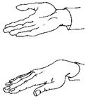  Е____  +  Е____  =  Е___ |  | После хлопка (удара)  ДЕФОРМАЦИЯ Е__________  + +  ________________ Е___________  =  ______________  _______________  [U]=Дж
Выскажи свое соображение о внутренней энергии тел:
1. | m₁ = m₂  U₁___U₂  потому, что______________________  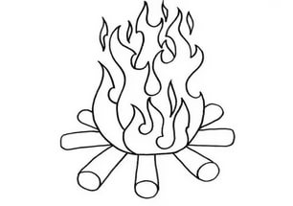  __________________________________________________________________
2. | p₁ = p₂  m₁ < m₂  U₁___U₂  потому, что______________________  __________________________________________________________________
3. | m₁ = m₂  лед₍₁₎ и вода₍₂₎  U₁___U₂  потому, что______________________  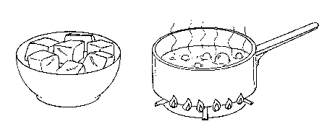  _________________________________________________________________
Внутренняя энергия зависит от__________

Внутренняя энергия НЕ зависит от____________
Приложени№3
Тема: Тепловое движение. Температура.Внутренняя энергия. (8 класс)
Домашнее задание.
- Прочитать §1-2
- Выполнить одно из 3 заданий (на выбор) письменно в тетради:
Задание 1 Ответить на вопросы (используйте полный (развернутый) ответ ИЛИ запишите сам вопрос и его краткий ответ):
- В одном стакане находится лед при температуре 0 ⁰С, а в другом - та же самая масса воды при температуре 0 ⁰С. Что можно сказать про их внутреннюю энергию?
- Один стакан с водой стоит на столе в комнате, а другой стакан с водой такой же массы и такой же температуры находится в самолёте, летящем со скоростью 800 км/ч. Можно ли утверждать, что внутренняя энергия воды и в комнате, и в самолёте одинаковая?
- После того как ложку, имеющую комнатную температуру, опустят в горячий чай, что произойдет с внутренней энергией ложки и чая?
- Почему в качестве источников энергии затруднительно использовать внутреннюю энергию вод мирового океана и земной атмосферы?

Задание 2 Заполните таблицу
Название температурной шкалы | Кем и когда предложена? | Условное обозначение | Особенности шкалы
Цельсия
Фаренгейта
Реомюра
Кельвина

Задание 3 Придумать 6 вопросов по теме §1-2
1 вопрос – простой. Вопрос, ответом на который будет какой-либо факт.
2 вопрос – уточняющий. Такие вопросы обычно начинаются со слов: « Говорят, что….?», «Если правильно понимать слова…, то …..?». Такие вопросы обычно задаются, чтобы уточнить подразумевающую информацию, но не названную, по каким-то причинам.
3 вопрос - интерпретационный (объясняющий). Обычно начинаются со слова «Почему?».
4 вопрос – творческий. Обычно с частицей «бы». Например: Как изменился бы мир, если бы …..? Что бы ты сделал, если бы ….?
5 вопрос – оценочный. Нужны для выяснения оценочных критериев каких-либо событий. Пример (вопросы не по теме д/з): Почему умным быть лучше? Почему знание физики ценится высоко?
6 вопрос – практический. В нем речь должна идти о связи теории и практики. Например: Как колучить отличную оценку по физике? Как работает пылесос?

